
متوسطة: لمـــالي حسـان(ديار البحري1) السنة الدراسية: 2023/2024 المستوى: سنة ثانية متوسط. المدة:ساعة و نصف
اختبار الفصل الثالث في مادة العلوم الفيزيائية و التكنولوجيا

اللقب:.................................................. الاسم: …....................…...…...................... القسم: ...........................................

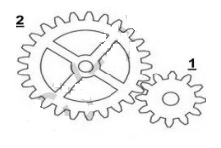
- التمرين الاول(06):
الشكل(1)
قام منصف بوضع مخطط لمشروع لعبة لنقل الحركة نوضح جزء منه في الشكل(1).
- ما هي طريقة نقل الحركة في هذه الحالة ؟………………………………
- سم العنصرين 1 و2مع تحديد جهة دوران العنصر 2على الرسم.
- العنصر 1: ......................................................................................
- العنصر 2: .......................................................................................
- عند انجاز المشروع وجد منصف صعوبة في تحريك اللعبة لان العنصران يدوران في اتجاهين متعاكسين .
- أ) اقترح حلين لكي يدور العنصرين 1و2 في نفس الاتجاه مع الرسم .
- الحل 1:............................................... الرسم1:...............................................................................................
- الحل 2:............................................. الرسم2:.................................................................................................
ب) أذكر طريقة نقل الحركة في كل حل تقترحه مع ذكر احدى من محاسنها و مساوئها.
 | اسم الطريقة | المحاسن | المساوء
الحـــــــــــــــل1: | - | - | -
الحـــــــــــــــل2: | - | - | -

- التمرين الثاني(06):

قام تلاميذ السنة الثانية متوسط بتجربة عند دراستهم للحقل المغناطيسي و علاقته بالتيار الكهربائي كما هو موضح في الشكل . من خلال
معرفتك لهذه التجربة التي درستها من قبل :
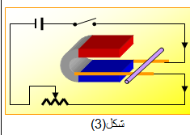
1_ صف ماذا تلاحظ عند غلق القاطعة .؟..................... .................. .......................
...................................................................................................................
2_ سم هذه التجربة ؟........................................................................................
3_ كيف تجعل السلك يتحرك في الاتجاه المعاكس؟ .................. .................. .................. .................. .................. .................. .................. ..................................
4_ ماهي القوة (اسمها)التي قامت بتحريكه و كيف نشأت ؟............................................................................................................................................................................................................................................................................................................................................................
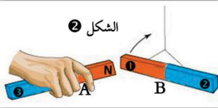
- الوضعية الادماجية (08ن):
²
¹
3
للتعرف على بعض الظواهر المغناطيسية قام محمد بمجموعة من التجارب :
- التجربة 1 : قرب محمد المغناطيس A للمغناطيس B فلاحظ انه يبتعدفي الاتجاه الموضح في الشكل( 2) .
- ما هي الظاهرة الموضحة في الشكل( 2) ؟.....................................................................
- استنتج نوع الاقطاب 1 و 2 و3 .؟ . 1/. ........................ .............................................
2/.............................. ................. 3/.......... ........................... ...........................

- التجربة 2: قام محمد بدلك أحد المغناطيسين بمسمار فولاذي وقربه الى مجموعة من الدبابيس فاندهش
من انجذابها اليه .لاحظ الشكل( 3).
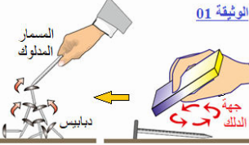
- فسر سبب انجذاب الدبابيس الى المسمار الفولاذي .؟................................................................................................
.......................................................................................................
.......................................................................................................
.......................................................................................................
........................................................................................................
- برأيك هل تسقط الدبابيس بعد مدة زمنية، علل ؟.......................................
........................................................................................................
الشكل(3).3).
التعليل:..............................................................................................................................................................
.......................................................................................................................................................................
.......................................................................................................................................................................

التجربة 3:
قام محمد بالتركيب المقابل ، فلما غلق القاطعة لاحظ انحراف العنصر (2 ) فاحتار في ذلك ولم يعرف التفسير .
- سم العناصر المرقمة ؟1/.......................................................2/.............................................................
- فسر سبب انحراف العنصر 2 بعد غلق القاطعة ؟.........................................................................................
........................................................................................................
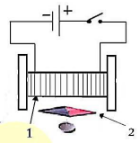
........................................................................................................
........................................................................................................
........................................................................................................
- برايك ماذا يحدث اذا قلبنا قطبي البطارية؟...............................................
........................................................................................................
..................................................................................................................................................................
...................................................................................................................................................................
.......................................................................................................................................................................

